宜蘭縣107學年度戶外教育主題課程教學模組體驗教學成果報告
『平原系列-壯麗田園采風情』
- 目的
- 促進師生透過走讀宜蘭、探索、體驗、互動與觀察等多元學習方式，提升宜蘭學子隊家鄉文化與在地價值的認同感。
- 透過實際規畫與帶領，提升教學資源品質與教學效益。
- 推廣本縣戶外教育主題課程體驗教學活動，落時在地化戶外教育的推展。
- 辦理單位:三星國小二年級
- 參與對象與人數:老師3人、愛心志工3人、家長1人、28位學生。
- 辦理日期:107年10月16日
- 辦理地點:旺山休閒農場及耕牛小學堂
- 執行成果:學生學習心得學習單、活動照片(共12張)
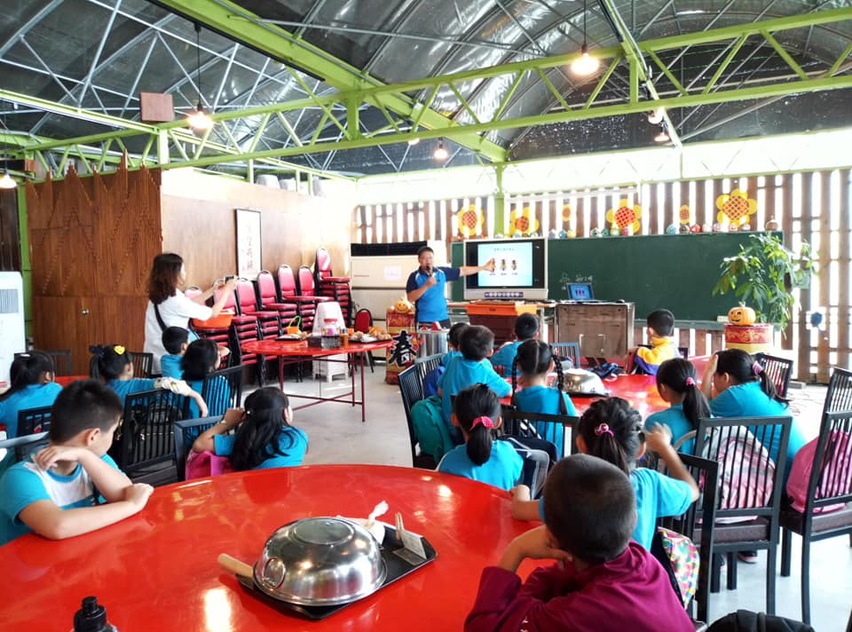 | 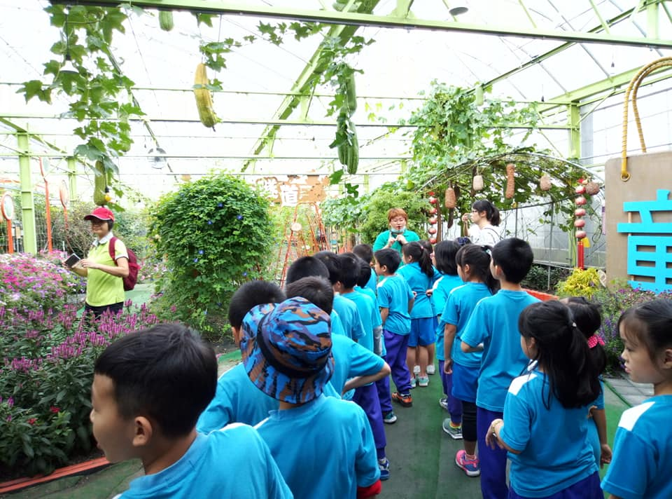
課程講授：南瓜與蜜蜂的親密關係 | 園區導覽及實際觀察：南瓜隧道
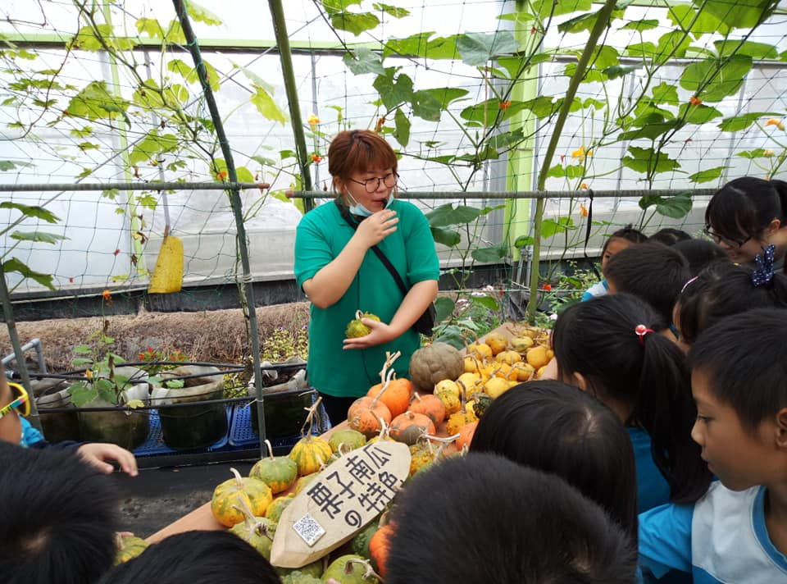 | 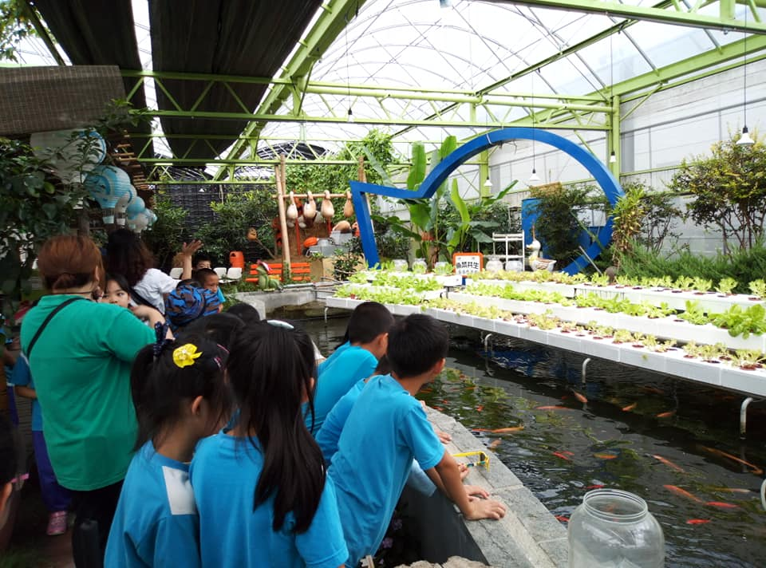
園區導覽及實際觀察：與南瓜親密接觸 | 園區導覽及實際觀察：魚菜共生區

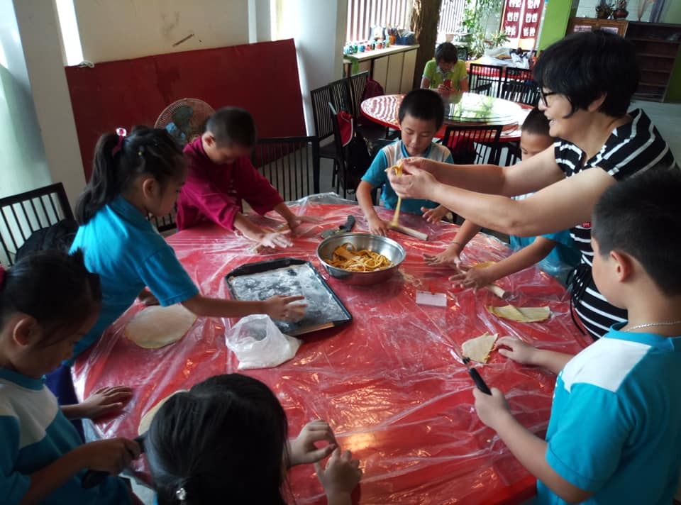 | 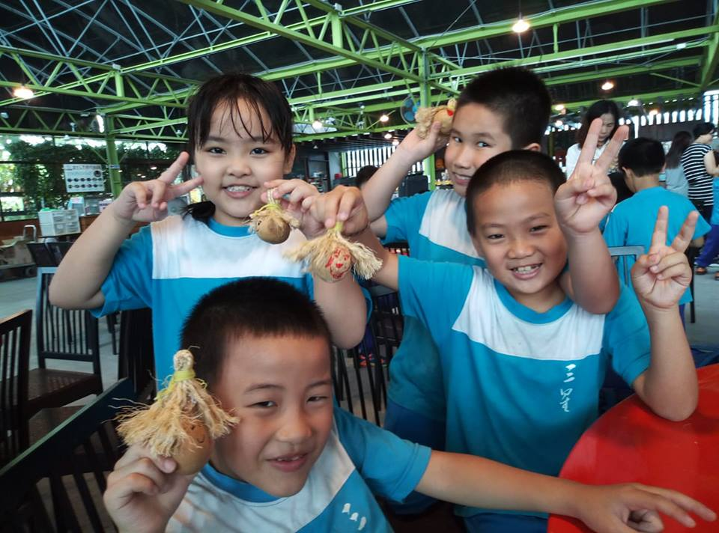
DIY體驗活動：南瓜麵條製作(午餐主食) | DIY體驗活動：南瓜娃娃製作
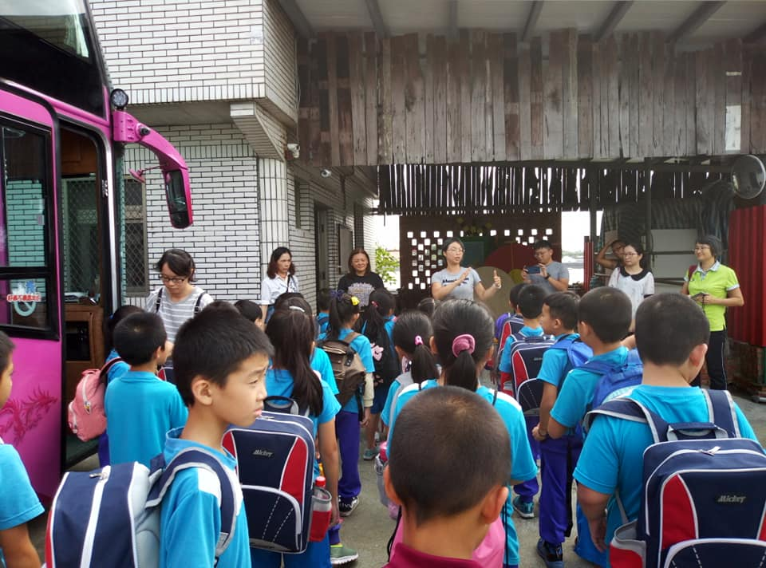 | 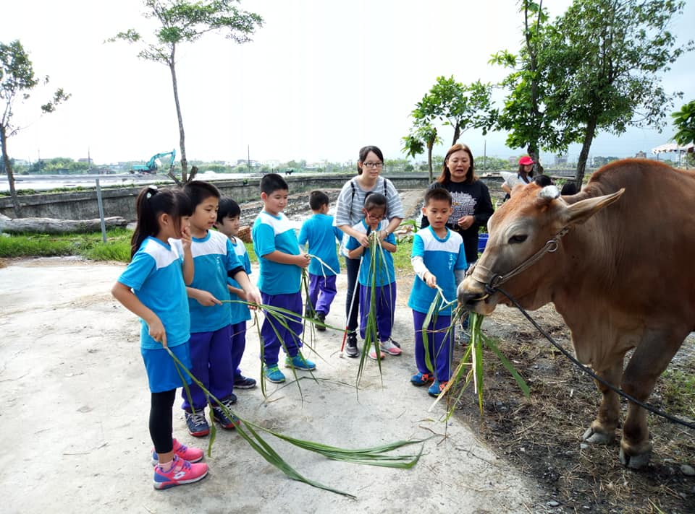
抵達耕牛小學堂：認識耕牛文化 | 體驗活動：餵牛
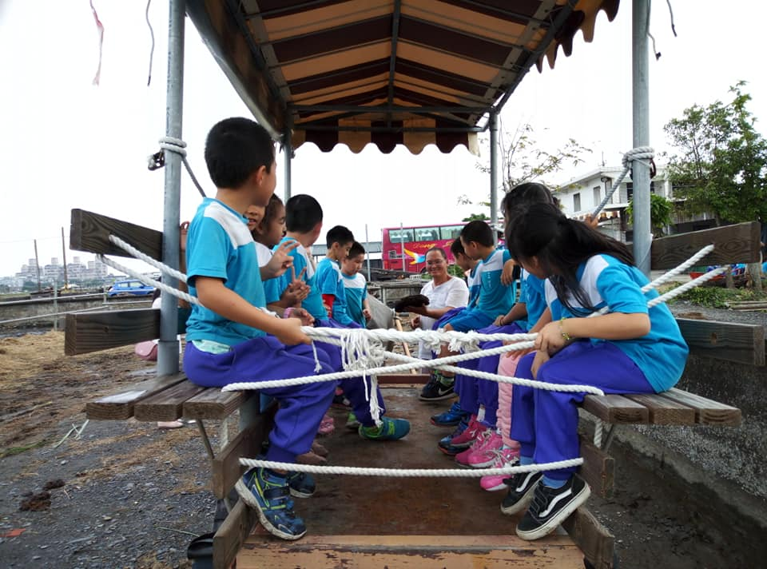 | 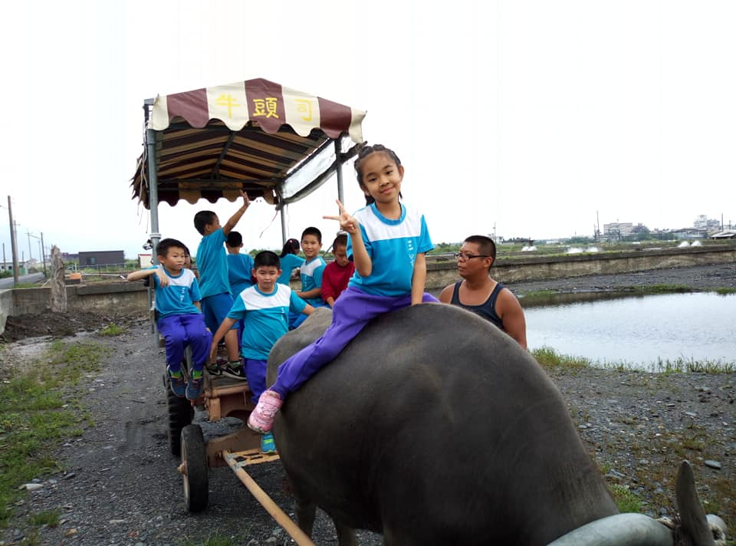
體驗活動：坐牛車 | 體驗活動：坐牛車
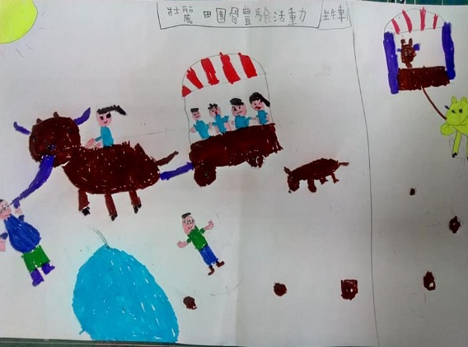 | 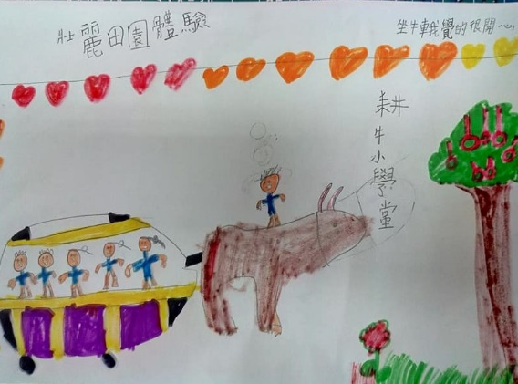
體驗後意象：彩繪作品 | 體驗後意象：彩繪作品
- 檢討與課程建議
- 學生:
- 旺山休閒農場:園區課程(蜜蜂與南瓜的親密關係)及體驗活動(南瓜麵製作、南瓜娃娃製作、蜂蜜蝶豆花飲料製作)安排極為豐富，讓學生在操作的過程中享受與南瓜親近的樂趣。園區導覽兼具知識性及趣味性: 蝶豆花棚、南瓜隧道、觸摸南瓜、有獎徵答、魚菜共生區及餵魚活動，讓孩子在歡樂中達到學習的效果。
- 耕牛小學堂:在這裡除了講師說明舊時農家的生活文化，並讓學生透過餵牛、坐牛車實際體驗活動，感受前人努力耕耘期待好收穫的辛勞。學生反應極佳，是一次新奇、歡樂的體驗。
- 午餐:主食是學生自製的南瓜麵，搭配旺山南瓜園精心為學生準備的雞塊、薯條、菜餚及湯料，小孩吃得很開心也很有成就感。
- 教師:
- 整個活動課程很豐富兼具教育及趣味性，對於二年級的學生非常適合；學生吃著自己製作的南瓜麵，露出幸福的表情。
- 耕牛小學堂最後的簡報課程對於低年級學生似乎太長，建議時間可縮短一些。
- 建議: 希望學校能有一位帶隊行政人員，導師要帶學生還要處理行政事務，有時難以兼顧。

